新 书 推 荐

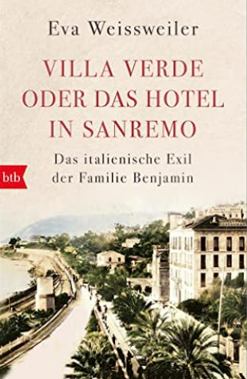
中文书名：《圣雷莫的维尔德别墅：本雅明家族在意大利的流亡经历》
英文书名：Villa Verde, or: the Hotel in San Remo：
THE BENJAMIN FAMILY’S EXILE IN ITALY
德文书名：Villa Verde oder das Hotel in Sanremo
作 者：Eva Weissweiler
出 版 社：Penguin Random House Verlagsgruppe GmbH
代理公司：ANA/ Susan Xia
页 数：288页，含图片
出版时间：2022年9月
代理地区：中国大陆、台湾
审读资料：电子稿
类 型：非小说

内容简介：

费奥里河畔的一家小旅馆成为流亡者和文学家的聚会点

本书讲述了圣雷莫的小旅馆维尔德别墅（Villa Verde）的历史，它曾经为瓦尔特•本雅明（Walter Benjamin）的前妻多拉•索菲•凯尔纳（Dora Sophie Kellner）所有。多拉是一位雄心勃勃的作家、翻译家和记者；她也是犹太人，在希特勒上台后离开了柏林。她是一个有商业头脑的实用主义者，在圣雷莫为自己和儿子斯特凡建立了新的生活。她在1934年至1940年期间拥有的这家高高在上的酒店取得了巨大成功。作家、艺术家和记者，以及贵族、暴发户、难民和投机者都经常光顾这里，她的客人从阿多诺家族到戏剧家理查德•比尔-霍夫曼（Richard Beer-Hofmann），无所不包。瓦尔特•本雅明本人也一次又一次地回到这里，在那些动荡的岁月里，他称这里为“平静的绿洲”。然而，这家酒店也见证了一些戏剧性的事件——嫉妒、阴谋、爱情，以及流亡生活中的所有大小悲剧。1940年，在多拉设法逃到伦敦两年后，意大利的种族法迫使旅馆关闭。

本书附有多拉和瓦尔特•本雅明的孙女莫娜•本雅明撰写的后记。

作者简介：
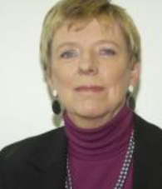
伊娃•魏斯韦勒（Eva Weissweiler）是一位备受瞩目的音乐学家和传记作家。她最有名的书有《克拉拉•舒曼》（Clara Schumann）、《弗洛伊德家族》（Die Freuds）、《图西•马克思：戏剧人生》（Tussy Marx. Das Drama der Vatertochter）、《奥托•克伦佩勒》（Otto Klemperer）等。

谢谢您的阅读！
请将反馈信息发至：夏蕊（Susan Xia）
安德鲁·纳伯格联合国际有限公司北京代表处
北京市海淀区中关村大街甲59号中国人民大学文化大厦1705室
邮编：100872
电话：13581679124
传真：010-82504200
Email：susan@nurnberg.com.cn
网址：http://www.nurnberg.com.cn
微博：http://weibo.com/nurnberg
豆瓣小站：http://site.douban.com/110577/

